**GDP到6%了！房地产又要......**

点击上方【樱桃大房子】关注并设为星标



今天三季度的GDP出来了，总共69.78万亿，第三季度同比增长6%！

嗯，在全球来说，依然算高的！

分季度看，**一季度增长6.4%，二季度增长6.2%，三季度增长6.0%。**

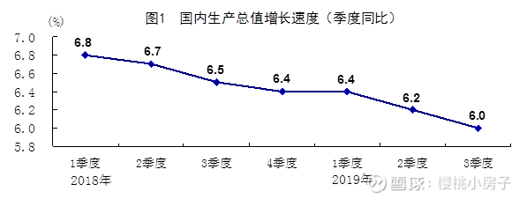

这条曲线跟大家的感受也很吻合，经济增速这几年确实是在逐渐下滑。

今天看到这个数字，我的第一反应是，可能**又要松一松房地产调控了**。估计不用到明年一季度，四季度就会有很多城市的房地产调控明里暗里放松，微调。

周期总是在轮回，有没有发现跟去年底很像。

当然，现在已经有城市在放松了，包括上海、南京、天津的郊区，还有很多三四线城市，具体我昨天已经写了文章，可以查看。

今天我看到天津又放松了落户的门槛，积分落户从140分降到了110分，才几天时间，出了2个政策了。

现在经济数据出来后，可以肯定的是，四季度还会有其他更多城市效仿放松。

我看今天出席国家统计局发布会的有好几个人，其中中国国际经济交流中心副理事长魏建国特别强调了，**两个一百年目标平均GDP增速要达到6%，**当然特别强调了平均，就是可能某些年份会高一点某些年份会低一点，但平均是6%的话，说明努力守住6%这个点位还是相当关键的。

我们看下三季度的几个重要数据：

全国固定资产投资46万亿元，同比增长5.4%；

全国规模以上工业增加值同比增长5.6%；

全国进出口总额同比增长2.8%；

全国社会消费品零售总额296674亿元，同比增长8.2%；

全国房地产开发投资98008亿元，同比增长10.5%。

这里面后两个数据，还不错。

我们拿去年同期对比一下，固定资产投资数据基本没变，还是5.4%左右；但是制造业投资很低，只有2.5%左右。

统计局说了，制造业投资不应该这么低的，但想增加又不能盲目，因为过去就出现过产能投资过剩，所以还需要找精准一点只能在技术改造升级的领域增加投资。

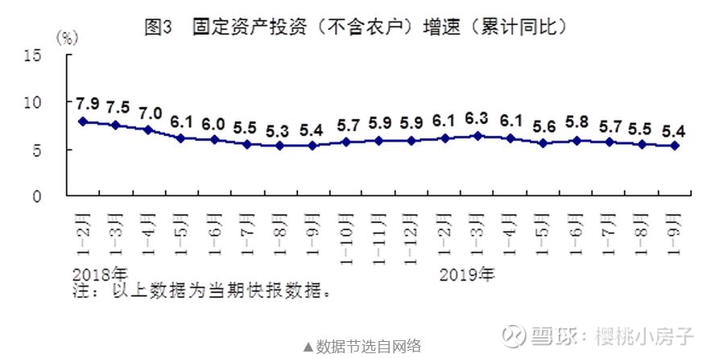

房地产开发投资相比去年的9.9%反而增长了！对GDP增长属于贡献有加的；统计局也说了，未来需要继续稳定房地产的投资。

今年数据**下滑最多的，主要是进出口总额**，去年前三季度同比增长还有9.9%，主要是外部环境恶劣，贸易摩擦太多，肯定有影响；

规模以上工业增加值小幅下滑，社会消费品零售总额增长也是小幅下滑！

所以这里下滑一点，那个下滑一点，加起来，2018年三季度GDP增长6.5%，现在就只有6%了。

下一步，统计局说了，要抓好发展这个第一要务，把稳增长、保持经济运行在合理区间放在更加突出的位置。



今天市场传闻燕郊调控定向放松。

燕郊的自媒体人向樱桃发来消息，10月18日上午9时，安全部参加了在开发区一楼中会议室由三河住建局组织商品房销售会议。会议主要内容：凡燕郊中省直单位、高校、医院的员工（户籍不限)或燕郊高新区名义引进的企业，在燕郊(含三河市区）无住房，可以在燕郊购买一套商品房(即一手房或新房)。

实施一定三限(严限制特定人员，限购一套住房，限售三年(从取得不动产证书那天开始算时间)限定价格）。

原则是即严控特定人群，限购一套住房。

特定范围只针对单位员工(在当地缴纳社保无年限限制)，外地户籍有购房需求的人群，如在大厂、夏垫已购买了住房，仍可以在燕郊购买一套住房。

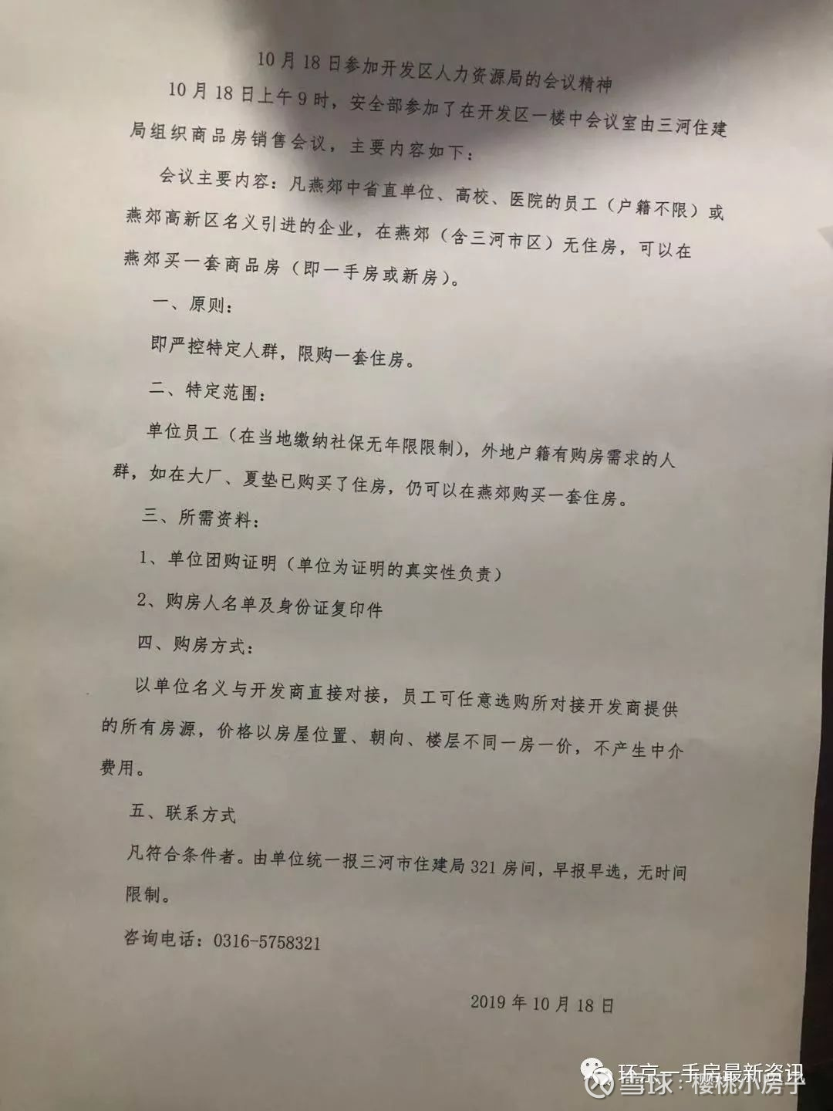

**目前这个消息尚未从官方得到证实，所以还不能确定是不是真的。但我觉得定向放松应该是环京的大势所趋，本来就不该这么限死的。**

根据易居研究院中国百城库存报告，今年8月份燕郊新建商品住宅库存规模仅为75万平方米，属于库存规模绝对量不大的情况。

而成交量方面，5-8月份月度成交基本上不超过1万平方米，属于新房交易量非常小的城市，这也使得去化周期偏高，8月份为44个月，而燕郊又非常依赖于北京人去买房。

根据易居研究院中国百城房价报告，今年1-8月份新建商品住宅成交均价为20030元/平方米，明显低于2017年全年房价即26015元/平方米。

燕郊和此前上海临港新片区、南京六合、天津滨海和宝坻等类似，即都是针对相关人才进行的松绑，类似做法或也成为后续各地在限购政策上微调的一种方向。

毕竟前面有了榜样嘛，跟风总是不会有方向性错误的，也更容易突破限购政策。

而且定向放松而非全面放松，更容易被住建部通过，所遭受的舆论压力也没这么大。同时，限售也符合房住不炒的核心思想。



最后预判一下新一轮调控放松后，对市场的影响吧。

房地产就是一个政策市，**对于具体城市来说，关键是看政策放松的尺度，**好比燕郊，假如真是定向放松了，那成交肯定也是会有所回暖的。

而对于**全局来说，主要取决于信贷宽松程度。**

早几天央行公布了1-9月的信贷数据，至三季度末，个人住房贷款余额为29万亿元，同比增长16.8%，增幅较去年末回落1个百分点。

其中，今年1-9月个人住房贷款新增3.3万亿元，今年1-9月新增个人住房贷款占各项贷款增量的24.1%，新增房地产贷款占新增人民币贷款的33.7%，占了三分之一的贷款额。

信贷数据，同比仍是保持2位数增长，所以房地产销售还有这么高啦，**不过增幅在回落，所以房价不会有增长。后面关键是要看同比的增幅有没有增加，这个很关键！**

因为很多人至今不肯承认房地产还是夜壶的这个事实，依然沉浸在ZF已经抛弃了房地产的美好想象中，一旦我说房地产可能放松，很多人就无法接受，认为我希望房价涨，其实我又不是开发商，房价涨跌跟我有什么关系呢？我只是担心大家会错判形势，需要偶尔给大家泼泼冷水，尽可能的把握住政策信号。

因为很多时候现实是无奈的，就好比说政策的调整，什么时候放松，收紧，这个是我们无法改变的，我们只能去把握它的节奏，尽可能在准确的时间，踏上这趟高速行驶的列车。

**所以刚需趁着四季度打折，看好房子就可以上车了。**

作者：樱桃小房子  
链接：https://xueqiu.com/1767867125/134271884  
来源：雪球  
著作权归作者所有。商业转载请联系作者获得授权，非商业转载请注明出处。